Тема: процедури з параметрами.
Мета: ввести поняття процедури з параметрами та навчити учнів складати програми з використанням процедури з параметрами; розвивати вміння логічно мислити, пам’ять, уяву; виховувати старанність, працелюбність, ввічливість, наполегливість.

Хід уроку
І. Організаційний момент.
ІІ. Перевірка домашнього завдання.
Контрольні запитання.
- Що таке процедура і для чого її створюють?
- У чому суть концепції структурного програмування?
- Який вигляд має процедура?
- Який загальний вигляд має головна програма?
- Який вигляд має команда виклику процедури?
- Хто дає назву процедурі?
- Де записують процедури?
- Де описуються і діють глобальні змінні?
- Де описуються і діють локальні змінні?
- Яке призначення глобальних і локальних змінних?

ІІІ. Вивчення нового матеріалу.

1. Формальні та фактичні параметри. У випадку складних задач, які потребують використання багатьох процедур і залучення до їх складання декількох виконавців, спосіб обміну даними між розділом команд і процедурою через глобальні параметри є неефективним.
Універсальним способом обміну даними між процедурами і головною програмою є використання списків формальних та фактичних параметрів. Список формальних параметрів записують у круглих дужках після назви процедури
procedure <Назва> (<список формальних параметрів>);
У списку формальних параметрів змінні оголошуюють із зазначенням типу, а перед змінними кожного типу, які повертатимуть результати обчислень у головну програму, має бути слово var. Наприклад, розглянемо задачу про обчислення периметра і площі прямокутника і розв’яжемо її за допомогою процедури з параметрами:
Procedure Ploscha(a,b: real, var: p,s: real);
begin
p:=2*(a+b); s:=a*b
end;
Команда виклику процедури має такий загальний вигляд
<Назва>(<список фактичних параметрів>).
На місці фактичних параметрів, які передають дані в процедуру, можуть бути сталі, змінні або вирази. На місці фактичних параметрів, які отримують з процедури результати, можуть бути лише змінні.
Між формальними та фактичними параметрами має бути така відповідність: кількість параметрів у списках, їхні типи і послідовність мають бути однаковими. Назви відповідних формальних і фактичних параметрів можуть не збігатися.
Наприклад, процедуру Ploscha можна викликати командою
Ploscha (3, 4, p, s);
Отримаємо такий результат: p= 14.0, s=12.0.
Дія команди виклику процедури. Активізується процедура з заданою назвою (Ploscha). Значення фактичних параметрів (вхідні дані 3 і 4) надаються відповідним формальним параметрам (a і b) процедури. Виконується процедура, де обчислюється периметр (p) і площа (s). Результати виконання процедури присвоюються фактичним параметрам (p і s) у команді виклику. Після цього виконуватиметься наступна команда, що йде за командою виклику.
Задача 1. Є три планети: Земля, Місяць, Марс. Знаючи їхні радіуси, обчислити площі поверхонь ($s=4{πr}^{2}$) та об’єми ($v=\frac{4}{3}{πr}^{3}$).
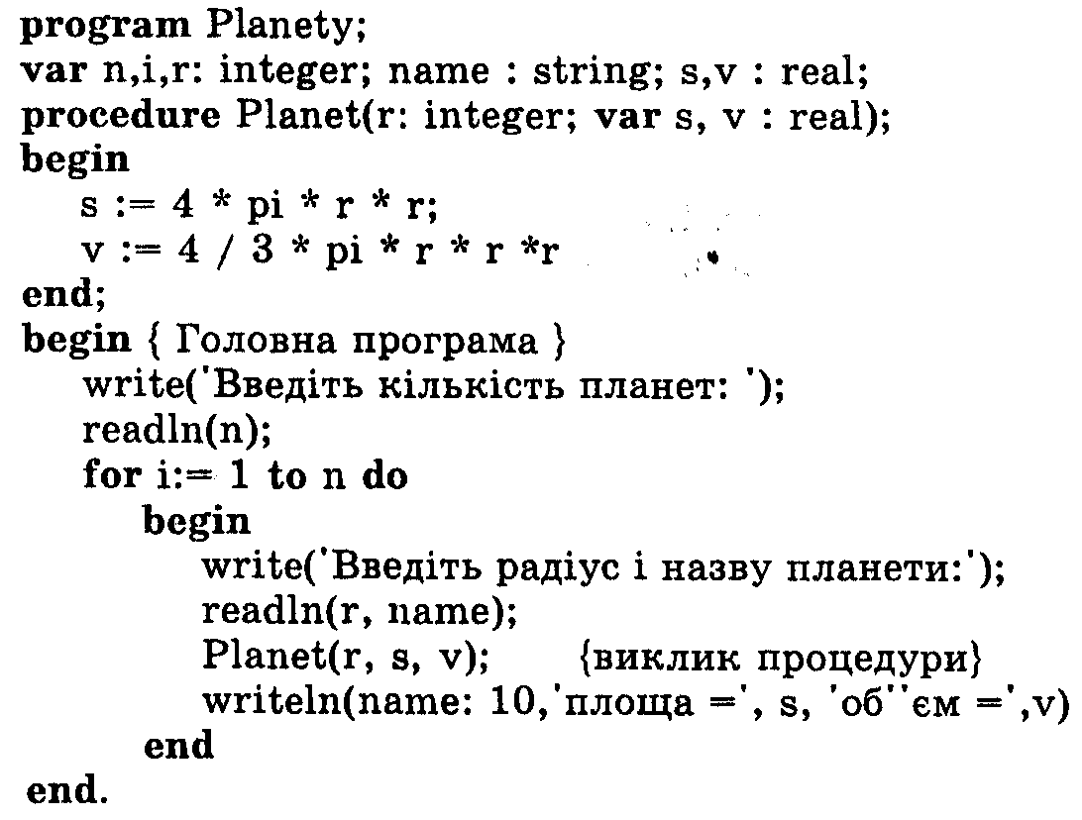
Радіуси планет такі: 6378, 1738, 3393км. Виконайте програму, введіть дані та перепишіть результат в зошит.
Довідка. У процедурі Planet не обов’язково використовувати імена r, s,v для змінних – імена можуть бути будь-якими (через це їх і називають формальними параметрами), наприклад, a, b, c, і це не впливатиме на результати обчислень, як от:
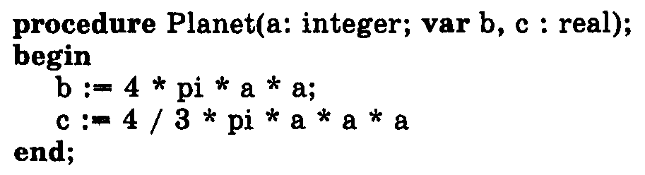
2. Поняття про бібліотеки підпрограм. Створені користувачем підпрограми можна використовувати в інших програмах. Їх можуть застосовувати також й інші користувачі, не вникаючи в зміст підпрограми, а знаючи лише її призначення, назву і опис параметрів. Такі підпрограми варто зберігати в бібліотеках, як це роблять з книжками. Тоді текст підпрограми не потрібно записувати в тексті програми. У разі потреби транслятор сам відшукає підпрограму в бібліотеці за назвою і скористається нею. Файл бібліотечних програм має розширення tpl, наприклад, turbo.tpl.
Підпрограми можуть бути об’єднані в модулі – файли з розширенням tpu. Є стандартні модулі (System, Crt, Graph, Dos тощо) і модулі, які створює користувач. Найчастіше використовують стандартні підпрограми загального призначення, зокрема для роботи з текстовим чи графічним екранами, які є у модулях , Crt і Graph. Наприклад, у модулі, Crt є команда процедура очищення екрана clrscr та ін.
3. Модулі користувача. Модуль підпрограм, який створює користувач має вигляд:
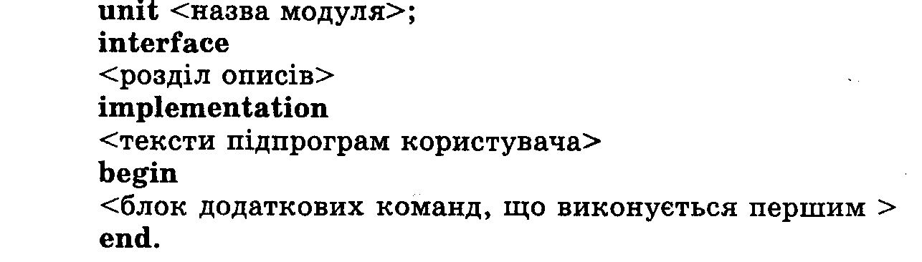
Створимо модуль, куди занесемо одну підпрограму Rectangular:
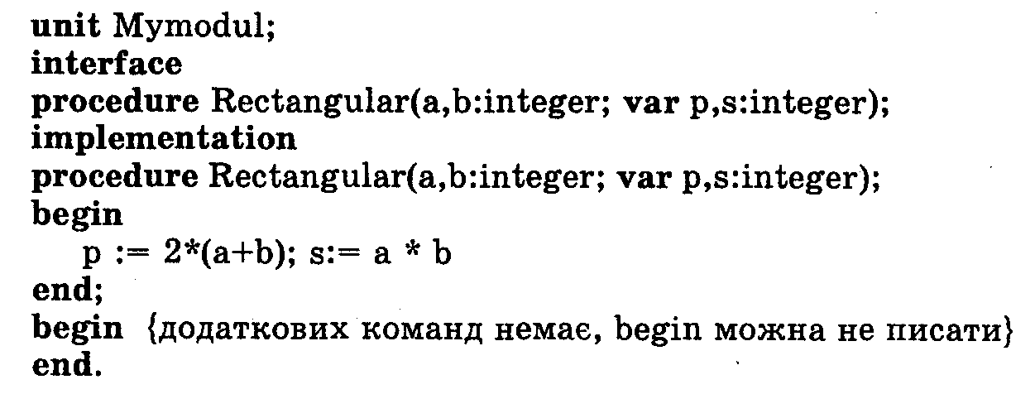
Такий модуль набирають і транслюють (Ctrl+F9), заздалегідь задавши значення Disk для команди Compile/Destination з меню середовища Turbo Pascal. На диску буде створено модуль Mymodul.tpu. Тепер у програмах можна не описувати процедуру Rectangular, а писати на початку програми команду під’єднання потрібного модуля uses Mymodul.
Висновок. Підпрограми використовують, якщо задачу можна звести до послідовності простіших задач, або якщо якийсь фрагмент задачі часто повторюється. Це дає змогу залучати до розв’язування основної задачі велику кількість виконавців, які працюватимуть незалежно — кожний над своєю підзадачею і готуватиме свою підпрограму. Створені підпрограми будуть використані в головній програмі.
Задача. Складіть процедуру з параметрами, яка отримує три цілі числа, а повертає їхню суму, добуток і середнє арифметичне. Складіть відповідну головну програму.
IV. Підсумок уроку. Вчитель відповідає на питання учнів і ще раз нагадує запис та застосування процедури з параметрами.
V. Домашнє завдання. Конспект. Задача. Складіть процедуру, яка отримує значення аргумента, а повертає значення трьох функцій: $y=\text{sin}x$, $z=\text{cos}x$, $v=\text{tgx}$.

